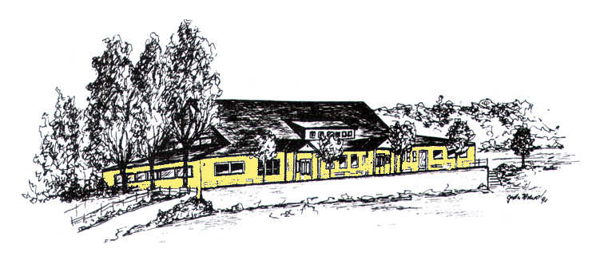

Einladung zur
Jahreshauptversammlung

am Samstag, 05.11.2022 um 20.00 Uhr

in der Schützenhalle

Tagesordnung

1. Begrüßung
2. Totengedenken
3. Protokoll der Versammlung vom 04.09.2021
4. Kassenbericht
5. Bericht der Kassenprüfer/Entlastung des Vorstandes
6. Wahl eines neuen Kassenprüfers
7. Jahresbericht
8. Verschiedenes

Wir bitten alle Schützenbrüder um eine rege Beteiligung!

Gez.: J. Gödde, Oberst S. Schmitz, Hauptmann

